Escola Municipal de Educação Básica Augustinho Marcon.
Catanduvas, junho de 2021.
Diretora: Tatiana Bittencourt Menegat.
Assessora Técnica Pedagógica: Maristela Apª. Borella Baraúna.
Assessora Técnica Administrativa: Margarete Petter Dutra.
Professora: Salete Saggin.
Aluno(a): ---------------------------------------------------------------------Disciplina: Arte.

AULA 16 REMOTA – 1º ANO - 07 A 11 DE JUNHO DE 2021.

DESEJO DE CORAÇÃO QUE ESTEJAM TODOS BEM DE SAÚDE E ONDE QUER QUE VÁ, DEUS IRÁ NA FRENTE ABRINDO CAMINHO E PREPARANDO A CHEGADA.
PARA REFLETIR...
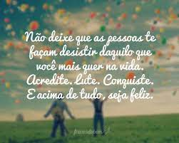

NESTA SEMANA VAMOS FAZER UMA ATIVIDADE DE DANÇA OU MOVIMENTO.

- OBSERVE A IMAGEM E REPRODUZA OS MOVIMENTOS, OUVINDO MÚSICA DE SUA PREFERÊNCIA. PRIMEIRO REPETE TODOS OS MOVIMENTOS PARADOS E APÓS REPETIR ANDANDO EM CÍRCULO OU LINHA RETA, DEPENDENDO DO SEU GOSTO E ESPAÇO FÍSICO. (QUERIDOS, CONVIDEM A FAMÍLIA TODA PARA BRINCAR NA REPRODUÇÃO DOS MOVIMENTOS E APROVEITEM PARA INVENTAR OUTROS PASSOS DE DANÇA).
- AGORA VOCÊ VAI COLORIR A IMAGEM COM LÁPIS DE COR, USANDO AS CORES DE ACORDO COM SUA PREFERÊNCIA

REPRODUÇÃO DA TELA “A DANÇA” DO ARTISTA HENRI MATISSE.

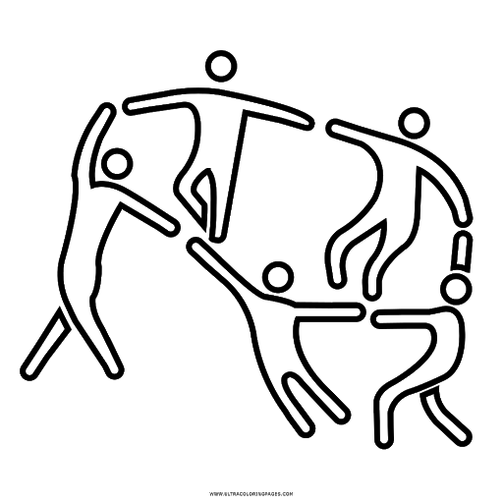

BOM TRABALHO, BOA SEMANA, SE CUIDEM BEM SEMPRE.

